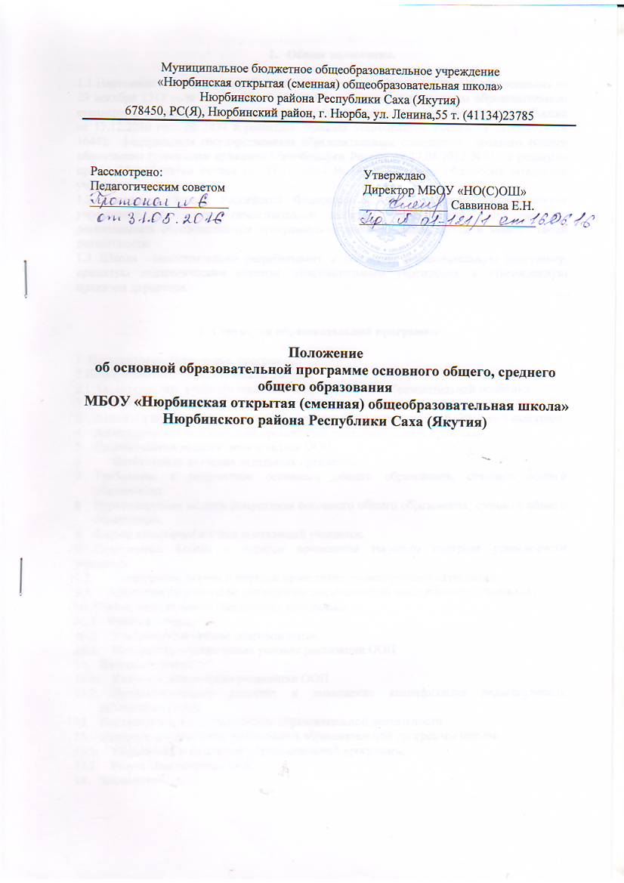

- Общие положения.

1.1 Настоящее положение разработано в соответствии с Законом РФ «Об образовании» от 29 декабря 2012 года № 273-ФЗ, ст.12; федеральным государственным образовательным стандартом основного общего образования (утвержден приказом Минобрнауки России от 17.12.2010 года № 1897 в редакции приказа Минобрнауки России от 29.12.2014 № 1644); федеральным государственным образовательным стандартом среднего общего образования (утвержден приказом Минобрнауки России от 17.05.2012 №413 в редакции приказ Минобрнауки России от 29.12. 2014 № 1645), Уставом общеобразовательного учреждения.
1.2 Согласно Закону Российской Федерации «Об образовании» образовательное учреждение правомочно самостоятельно выбирать, разрабатывать, принимать и реализовывать образовательные программы согласно условиям, целям и задачам своей деятельности.
1.3 Школа самостоятельно разрабатывает и реализует образовательную программу, принятую педагогическим советом образовательного учреждения и утвержденную приказом директора.

2. Структура образовательной программы.

1 Нормативное обеспечение программы.
2 Информационно – аналитические данные.
  - Характеристика учебного заведения и принципов его образовательной политики.
  - Режим работы школы.
- Анализ приоритетных направлений развития образования на 2016- 2017 учебные годы
- Характеристика особенностей организации образовательного процесса.
- Пояснительная записка: цели и задачи ООП.
- Особенности изучения отдельных предметов.
- Требования к результатам основного общего образования, среднего общего образования.
- Прогнозируемая модель выпускника основного общего образования, среднего общего образования.
- Формы аттестации и учета достижений учащихся.
9.1.Содержание, формы и порядок проведения текущего контроля успеваемости учащихся.
  - Содержание, формы и порядок проведения промежуточной аттестации.
  - Организация работы по ликвидации академической задолженности учащихся.
- Учебно-методическое обеспечение программы.
10.1. Учебные планы.
  - Учебно-методическое сопровождение.
  - Материально-технические условия реализации ООП
- Кадровый состав.
11.1. Кадровое обеспечение реализации ООП.
  - Профессиональное развитие и повышение квалификации педагогических работников школы.
- Воспитательная направленность образовательной деятельности.
- Контроль и управление реализацией образовательной программы школы.
  - Управление реализацией образовательной программы.
  - Результаты освоения ООП.
- Заключение.

3. Управление Образовательной программой.
Структура управления ООП представлена коллегиальным органам управления: педагогическим советом. Решение данного органа является обязательным для всех педагогов. Для разработки ООП создается комиссия в составе 3 человек.
Педагогический совет:
- рассматривает ООП и учебный план школы;
- рассматривает программы учебных предметов учебного плана.
Директор школы:
- утверждает ООП;
- утверждает учебный план школы на текущий учебный год;
- утверждает рабочие программы учебных предметов;
- обеспечивает стратегическое управление реализацией ООП;
- обеспечивает планирование, контроль и анализ деятельности по достижению положительных результатов, определенных ООП;
- создает необходимые организационно-педагогические и материально-технические условия для выполнения ООП;
- ежегодно представляет публичный доклад о выполнении ООП, обеспечивает его размещение на сайте образовательного учреждения.

